Mô tả CSDL

# MÔ HÌNH QUAN HỆ

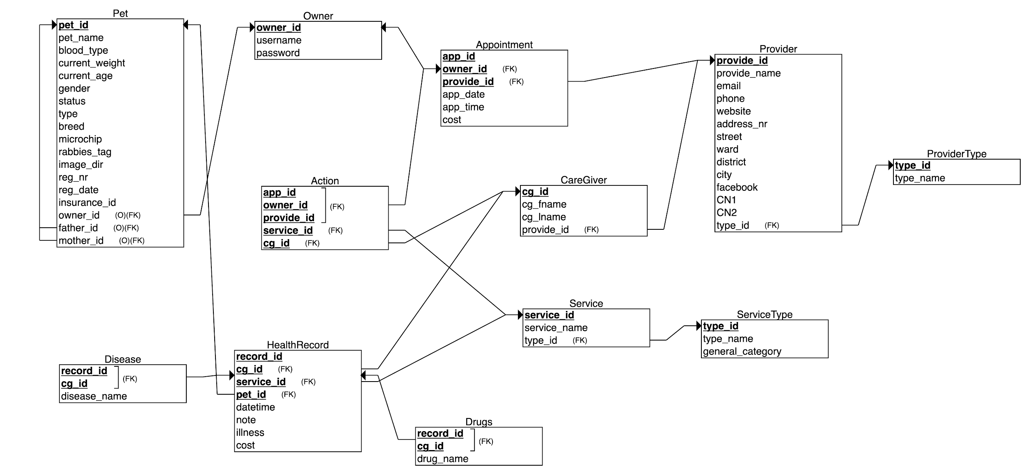

# MÔ TẢ QUAN HỆ

## QUAN HỆ: PET

Bảng này sẽ lưu toàn bộ thông tin của thú nuôi

|  |  |  |  |
| --- | --- | --- | --- |
| Attributes | Data type | Optional (yes/no) | Description |
| **pet_id** |  | yes | Primary key. |
| pet_name |  | yes | Tên thú nuôi |
| blood_type |  | yes | Nhóm máu của thú nuôi. |
| current_weight |  | yes | Cân nặng tính đến thời điểm hiện tại |
| current_age |  | yes | Tuổi tính đến thời điểm hiện tại |
| gender |  | yes | Giới tính. Nhận 1 trong 2 giá trị:  F = Female (giống cái), M = Male (giống đực) |
| status |  | yes | Lưu giữ các tình trạng nhận nuôi. Nhận 2 giá trị:  Y = đã nhận nuôi, và N = chưa được nhận nuôi |
| breed |  | yes |  |
| type |  | yes |  |
| microchip |  | yes |  |
| rabbies_tag |  | yes |  |
| image_dir |  | yes | Đường dẫn đến với ảnh của pet |
| reg_nr |  | yes | Số hiệu đăng ký |
| reg_date |  | yes | Ngày được phát số hiệu đăng ký |
| insurance _id |  | no | Mã bảo hiểm |
| owner_id |  | no | Khóa ngoại đến bảng Owner, nhận mã của chủ của thú nuôi. |
| father_id |  | no | Khóa ngoại đến chính bảng Pet, lưu id của cha của pet |
| mother _id |  | no | Khóa ngoại đến bảng Pet, lưu id của mẹ Pet |

## 

## QUAN HỆ: Owner

Bảng này sẽ lưu toàn bộ thông tin về chủ nuôi.

|  |  |  |  |
| --- | --- | --- | --- |
| Attributes | Data Type | Optional (Y/N) | Description |
| **owner_id** |  | yes | Khoá chính |
| username |  | yes | Tên tài khoản của chủ nuôi |
| password |  | yes | Mật khẩu đã được mã hoá |

## 

## 

## QUAN HỆ: PROVIDER

Bảng này sẽ lưu thông tin về nhà cung cấp các dịch vụ chăm sóc thú nuôi.

|  |  |  |  |
| --- | --- | --- | --- |
| Attributes | Data type | Optional (Y/N) | Description |
| **provide_id** |  | yes | Khoá chính |
| provide_name |  | yes | Tên của công ty cung cấp dịch vụ pet |
| email |  | no | Email của công ty cung cấp dịch vụ |
| phone |  | yes | Số điện thoại của nhà cung cấp |
| website |  | no | Website chính thức (được host riêng không phải fanpage) của nhà cung cấp |
| address_nr |  | yes | Số nhà của công ty cung cấp |
| street |  | yes | đường |
| ward |  | yes | phường |
| district |  | yes | quận |
| city |  | yes | Thành phố |
| facebook |  | no | Fanpage của nhà cung cấp |
| CN1 |  | no |  |
| CN2 |  | no |  |
| type_id |  | yes | Khóa ngoại đến bảng ProviderType, lưu giữ thông tin về loại hình của nhà cung cấp. |

## QUAN HỆ: ProviderType

Bảng này sẽ cung cấp thông tin về các loại hình nhà cung cấp dịch vụ thú nuôi.

|  |  |  |  |
| --- | --- | --- | --- |
| Attributes | Data type | Optional (Y/N) | Description |
| **type_id** |  | yes | Khoá chính |
| type_name |  | yes | Tên của loại hình cung cấp |

## QUAN HỆ: Service

Bảng này sẽ lưu thông tin về các dịch vụ chăm sóc thú nuôi.

|  |  |  |  |
| --- | --- | --- | --- |
| Attributes | Data type | Optional (Y/N) | Description |
| **service_id** |  | yes | Khoá chính |
| service_name |  | yes | Tên của dịch vụ pet |
| type_id |  | yes | Khóa ngoại đến bảng ServiceType, lưu thông tin về loại dịch vụ |

## 

## QUAN HỆ: ServiceType

Bảng này sẽ lưu thông tin về các loại hình dịch vụ chăm sóc thú nuôi

|  |  |  |  |
| --- | --- | --- | --- |
| Attributes | Data type | Optional (Y/N) | Description |
| **type_id** |  | yes | Khoá chính |
| type_name |  | yes | Tên loại dịch vụ |
| general_category |  | yes |  |

## QUAN HỆ: CareGiver

Bảng này lưu thông tin về người chăm sóc thú nuôi.

|  |  |  |  |
| --- | --- | --- | --- |
| Attributes | Data type | Optional (Y/N) | Description |
| **cg_id** |  | yes | Khoá chính |
| cg_fname |  | yes | Họ người làm dịch vụ |
| cg_lname |  | yes | Tên người làm dịch vụ |
| provide_id |  | yes | Tên công ty cung cấp mà người làm dịch vụ công tác |

## 

## 

## QUAN HỆ: Appointment

Bảng này lưu thông tin về các buổi hẹn gặp với các cơ sở cung cấp dịch vụ thú y. Bảng này là thực thể yếu phụ thuộc vào bảng Owner và Provider.

|  |  |  |  |
| --- | --- | --- | --- |
| Attributes | Data type | Optional (Y/N) | Description |
| **app_id** |  | yes | Khoá chính thành phần, lưu mã của buổi gặp |
| **owner_id** |  | yes | Khoá chính thành phần  Khóa ngoại đến bảng Owner  Lưu mã khách hàng của chủ nuôi |
| **provide_id** |  | yes | Khoá chính thành phần  Khóa ngoại đến bảng Provider  Lưu mã nhà cung cấp mà buổi gặp diễn ra |
| app_date |  | yes | Ngày tháng năm diễn ra buổi gặp |
| app_time |  | yes | Thời gian diễn ra buổi gặp |
| cost |  | yes | Giá của buổi hẹn gặp đó |

## QUAN HỆ: Action

Bảng này dùng để lưu các dịch vụ trong buổi hẹn.

Bảng này được xây dựng trên ý tưởng sau: mỗi buổi hẹn tại các cơ sở thú y có thể sử dụng rất nhiều dịch vụ. Mỗi dịch vụ lại được thực hiện bởi một bác sỹ thú y/người thực hiện dịch vụ thú y khác nhau. Vì vậy, bảng này được tạo ra để lưu thông tin về dịch vụ đã đặt trước, và người đã thực hiện dịch vụ đó.

|  |  |  |  |
| --- | --- | --- | --- |
| Attributes | Data type | Optional (Y/N) | Description |
| **app_id** |  | yes | Khoá chính thành phần  Khóa ngoại đến bảng Appointment  Lưu mã buổi gặp |
| **owner_id** |  | yes | Khoá chính thành phần  Khóa ngoại đến bảng Appointment  Lưu mã khách hàng |
| **provide_id** |  | yes | Khoá chính thành phần  Khóa ngoại đến bảng Appointment  Lưu mã nhà cung cấp |
| **service_id** |  | yes | Khoá chính thành phần  Khóa ngoại đến bảng Appointment  Lưu mã dịch vụ |
| **cg_id** |  | yes | Khoá chính thành phần  Khóa ngoại đến bảng CareGiver  Lưu mã người làm dịch vụ |

## QUAN HỆ: HealthRecord

Bảng này lưu thông tin về lịch sử bệnh án của thú nuôi (bao gồm các dịch vụ đã sử dụng, những bệnh đã trải qua, etc.)

|  |  |  |  |
| --- | --- | --- | --- |
| Attributes | Data type | Optional (Y/N) | Description |
| **record_id** |  | yes | Khoá chính  Mã bản ghi |
| **cg_id** |  | yes | Khoá chính  Khóa ngoại đến bảng CareGiver  Mã người làm dịch vụ |
| **service_id** |  | yes | Khoá chính  Khóa ngoại đến bảng Service  Lưu mã dịch vụ mà thú nuôi sử dụng. |
| **pet_id** |  | yes | Khoá chính  Khóa ngoại đến bảng Pet  Mã thú nuôi |
| datetime |  | yes | Thời gian bản ghi được lập |
| note |  | no | Nội dung bản ghi (nếu có) |
| illness |  | no | Kết luận bệnh cuối cùng (nếu có) |

## QUAN HỆ: Disease

Bảng này là bảng bổ trợ cho bảng HealthRecord để lưu thông tin về các triệu chứng mà thú nuôi mắc phải. Bảng này khác với thuộc tính illness trong bảng HealthRecord vì một thú nuôi có thể có nhiều triệu chứng và các triệu chứng đó sẽ dẫn đến 1 bệnh nhất định.

|  |  |  |  |
| --- | --- | --- | --- |
| Attributes | Data type | Optional (Y/N) | Description |
| **record_id** |  | yes | Khoá chính  Khóa ngoại đến bảng HealthRecord  Lưu mã bản ghi sức khỏe |
| **cg_id** |  | yes | Khoá chính  Khoá ngoại đến bảng HealthRecord  Lưu mã của người ghi chuẩn đoán |
| disease_name |  | yes | Tên triệu chứng |

## 

## QUAN HỆ: Drugs

Bảng này là bảng bổ trợ cho bảng HealthRecord về thông tin thuốc mà thú nuôi sử dụng.

|  |  |  |  |
| --- | --- | --- | --- |
| Attributes | Data type | Optional (Y/N) | Description |
| **record_id** |  | yes | Khoá chính  Khóa ngoại đến bảng HealthRecord  Lưu mã bản ghi sức khỏe |
| **cg_id** |  | yes | Khoá chính  Khoá ngoại đến bảng HealthRecord  Lưu mã của người ghi chuẩn đoán |
| drug_name |  | yes | Tên thuốc |

# MÔ HÌNH THỰC THỂ - QUAN HỆ (ERD)